Kerkenraad Hervormde gemeente Wilsum

Programma betreffende de kennismaking met ds. en mw. P. de Jager op D.V. donderdag 11 februari 2016

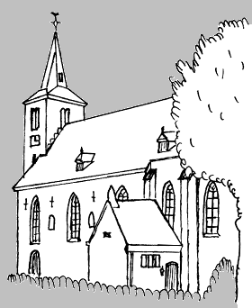

L. Kragt & M. van de Wetering
03 februari 2016

Donderdag 11 februari 2016

Kennismaking met de gemeente en kerkenraad

14.00 uur – 14.30 uur: ontvangst van ds. en mw. De Jager in de leerkamer naast de kerk. De kerkenraadsleden zijn zoveel als mogelijk aanwezig. Alberdien zorgt voor koffie en thee.
14.30 uur – 17.00 uur: bezichtiging pastorie en gebouwen
17.00 – 17.30 uur bij mooi weer tijd voor een korte wandeling richting IJssel
17.30 uur – 19.00 uur: uitgebreide broodmaaltijd in het Verenigingsgebouw (podiumzaal). We openen met gebed (M. van de Wetering) en we sluiten af met dankgebed (M. van de Wetering of ds. De Jager.
Naast ds. en mw. De Jager nemen deel de kerkenraadsleden en hun echtgenotes en het kostersechtpaar. Totaal 26 personen.

19.00 – 19.30 uur: pauze en voorbereiding ontmoeting gemeente. Podiumzaal weer in orde brengen voor de het gesprek met de kerkenraad.
19.30 uur - 21.00 uur: ontmoeting met de gemeente.
We openen met gebed en Schriftlezing (L. Kragt).
Ontmoeting ds. en mw. De Jager met de gemeente en het gemeenteleven.
- Presenteren verenigingen
- Inloop gemeenteleden
- Gesprekken
21.00 uur – 21.45 uur gesprek met de kerkenraad in de podium zaal. Het is een vrij gesprek zonder een vaste agenda. Alle kerkenraadsleden hebben hun persoonlijke inbreng.
22.00 uur afsluiting met een psalm en gebed door W. van Spijker
Afscheid

